

**Туризм саласындағы мемлекеттік көрсетілетін қызметтер регламенттерін бекіту туралы**

***Күшін жойған***

Қызылорда облысы әкімдігінің 2015 жылғы 11 қыркүйектегі № 160 қаулысы. Қызылорда облысының Әділет департаментінде 2015 жылғы 12 қазанда № 5169 болып тіркелді. Күші жойылды - Қызылорда облысы әкімдігінің 2020 жылғы 6 ақпандағы № 163 қаулысымен

      Ескерту. Күші жойылды - Қызылорда облысы әкімдігінің 06.02.2020 № 163 қаулысымен (алғашқы ресми жарияланған күнінен кейін күнтізбелік он күн өткен соң қолданысқа енгізіледі).

      "Қазақстан Республикасындағы жергілікті мемлекеттік басқару және өзін-өзі басқару туралы" Қазақстан Республикасының 2001 жылғы 23 қаңтардағы Заңына және "Мемлекеттік көрсетілетін қызметтер туралы" Қазақстан Республикасының 2013 жылғы 15 сәуірдегі Заңына сәйкес Қызылорда облысының әкімдігі **ҚАУЛЫ ЕТЕДІ**:

      1. Қоса беріліп отырған:

      1) "Туристік операторлық қызметті (туроператорлық қызмет) жүзеге асыруға лицензия беру" мемлекеттік көрсетілетін қызмет регламенті;

      2) "Туристік, оның ішінде туристік әлеует, туризм обьектілері және туристік қызметті жүзеге асыратын тұлғалар туралы ақпарат беру" мемлекеттік көрсетілетін қызмет регламенті бекітілсін.

      2. Осы қаулының орындалуын бақылау Қызылорда облысы әкімінің орынбасары С.С. Қожаниязовқа жүктелсін.

      3. Осы қаулы алғашқы ресми жарияланған күнінен кейін күнтізбелік он күн өткен соң қолданысқа енгізіледі.

|  |  |
| --- | --- |
| *Қызылорда облысының әкімі* | *Қ. Көшербаев* |

|  |  |
| --- | --- |
|  | Қызылорда облысы әкімдігінің 2015 жылғы "11" қыркүйектегі № 160 қаулысымен бекітілген |

**"Туристік операторлық қызметті (туроператорлық қызмет) жүзеге асыруға лицензия беру" мемлекеттік көрсетілетін қызмет регламенті**

      Ескерту. Регламент жаңа редакцияда - Қызылорда облысы әкімдігінің 29.02.2016 № 376 қаулысымен (алғашқы ресми жарияланған күнінен кейін күнтізбелік он күн өткен соң қолданысқа енгізіледі).

**1. Жалпы ережелер**

      1. Көрсетілетін қызметті берушінің атауы: "Қызылорда облысының кәсіпкерлік және туризм басқармасы" мемлекеттік мекемесі (бұдан әрі – көрсетілетін қызметті беруші).

      Өтініштерді қабылдау және мемлекеттік көрсетілетін қызмет нәтижелерін беру:

      1) Қазақстан Республикасы Инвестициялар және даму министрлігі Байланыс, ақпараттандыру және ақпарат комитетінің "Халыққа қызмет көрсету орталығы" шаруашылық жүргізу құқығындағы республикалық мемлекеттік кәсіпорны (бұдан әрі – Орталық);

      2) www.e.gov.kz, www.elicense.kz "электрондық үкімет" веб-порталы (бұдан әрі – портал) арқылы жүзеге асырылады.

      2. Мемлекеттік қызмет көрсету нысаны: электрондық (ішінара автоматтандырылған) және (немесе) қағаз жүзінде.

      3. Мемлекеттік қызмет көрсету нәтижесі: туристік операторлық қызметке (туроператорлық қызметке) лицензия, лицензияны қайта рәсімдеу, лицензияның телнұсқасы, не "Туризм саласындағы мемлекеттік көрсетілетін қызметтердің стандарттарын бекіту туралы" Қазақстан Республикасының Инвестициялар және даму министрінің 2015 жылғы 28 сәуірдегі № 495 бұйрығымен бекітілген "Туристік операторлық қызметті (туроператорлық қызмет) жүзеге асыруға лицензия беру" мемлекеттік көрсетілетін қызмет стандартының (нормативтік құқықтық актілерді мемлекеттік тіркеу Тізілімінде № 11578 болып тіркелген) (бұдан әрі - стандарт) 10-тармағында көзделген жағдайлар мен негіздер бойынша мемлекеттік қызметті көрсетуден бас тарту туралы дәлелді жауап.

      4. Мемлекеттік көрсетілетін қызмет нәтижесін ұсыну нысаны: электрондық түрде.

      Мемлекеттік көрсетілетін қызмет нәтижесін қағаз тасығышта алу үшін өтініш білдірген жағдайда мемлекеттік қызмет көрсету нәтижесі электрондық форматта ресімделіп, басып шығарылады, көрсетілетін қызметті берушінің уәкілетті адамының мөрімен және қолымен расталады.

      Мемлекеттiк көрсетілетін қызметті алу үшін портал арқылы жүгінген кезде мемлекеттік көрсетілетін қызмет нәтижесі көрсетілетін қызметті берушінің уәкілетті адамының электрондық цифрлық қолтаңбасымен (бұдан әрi - ЭЦҚ) куәландырылған электрондық құжат нысанында көрсетілетін қызметті алушының не оның өкілінің "жеке кабинетіне" жіберіледі.

**2. Мемлекеттік қызмет көрсету процесінде көрсетілетін қызметті берушінің құрылымдық бөлімшелері (қызметкерлері) мен Орталықтың өзара іс-қимыл тәртібінің сипаттамасы**

      5. Мемлекеттік қызмет көрсету бойынша рәсімді (іс-қимылды) бастауға негіздеме: көрсетілетін қызметті алушының не оның өкілінің Орталыққа стандарттың 1 немесе 2, 4 немесе 5-қосымшаларына сәйкес нысан бойынша өтініш ұсынуы немесе портал арқылы электрондық құжат нысанындағы өтініш жолдауы.

      6. Мемлекеттік қызмет көрсету процесінің құрамына кіретін әрбір рәсімнің (іс-қимылдың) мазмұны, орындаудың ұзақтығы:

      1) көрсетілетін қызметті алушы не оның өкілі Орталыққа стандарттың 9-тармағына сәйкес келесі құжаттарды ұсынады:

      лицензия алу үшін:

      стандарттың 1 немесе 2-қосымшаларына сәйкес заңды және жеке тұлға үшін өтініш;

      жеке басын куәландыратын құжат және өкілдің өкілеттігін куаландыратын құжат (тұлғаны сәйкестендіру үшін);

      "электрондық үкімет" төлемдік шлюзі арқылы төлеуді қоспағанда, лицензиялық алымның төленгенін растайтын құжаттың көшірмесі;

      сақтандыру полисінің көшірмесі;

      стандарттың 3-қосымшасына сәйкес туроператорлық қызметке қойылатын біліктілік талаптары мен оларға сәйкестігін растайтын құжаттардың тізбесіне сәйкестік туралы мәліметтер нысаны;

      лицензияны қайта ресімдеу үшін:

      стандарттың 4 немесе 5-қосымшаларына сәйкес заңды және жеке тұлға үшін өтініш;

      лицензияны қайта ресімдеу үшін "электрондық үкімет" төлемдік шлюзі арқылы төлеу жағдайларын қоспағанда, лицензиялық алымның төленгенін растайтын құжаттың көшірмесі;

      алынатын ақпараты мемлекеттік ақпараттық жүйелерде қамтылған құжаттарды қоспағанда, лицензияны қайта рәсімдеу үшін негіз болған өзгерістер туралы ақпарат қамтылған құжаттардың көшірмесі;

      Қазақстан Республикасының заңнамасында белгіленген тәртіпте ресімделген, бөлінген заңды тұлғаға лицензияны қайта рәсімдеуге бөліну жүргізілген заңды тұлғаның келісімі туралы шешім (қайта ұйымдастыру нәтижесінде бөлінген нысанда);

      сақтандыру полисінің көшірмесі;

      стандарттың 3-қосымшасына сәйкес туроператорлық қызметке қойылатын біліктілік талаптары мен оларға сәйкестігін растайтын құжаттардың тізбесіне сәйкестік туралы мәліметтер нысаны;

      заңды тұлғалардың бөлінуі нәтижесінде туындаған біреуіне лицензияны қайта ресімдеу үшін көрсетілетін қызметті алушы біліктілік талаптарына сәйкес қосымша құжаттар мен мәліметтерді ұсынады;

      лицензияны жоғалтқан, бүлдірген жағдайда, көрсетілетін қызметті алушы тиісті ақпараттық жүйелерден лицензия туралы мәліметтер алуға мүмкіндік болмаған жағдайда лицензияның телнұсқасын алу үшiн:

      себебі көрсетілген еркін нысандағы өтiнiш;

      "электрондық үкімет" төлемдік шлюзі арқылы төлеу жағдайларын қоспағанда, лицензияның телнұсқасын алу үшiн лицензиялық алымның төленгенiн растайтын құжаттың көшiрмесiн ұсынады;

      2) Орталық қызметкері құжаттарды тіркейді, көрсетілетін қызметті алушыға не оның өкіліне қабылданған құжаттардың тізбесі, өтінішті қабылдаған Орталық қызметкерінің тегі, аты, әкесінің аты (бар болған жағдайда), өтінішті беру күні мен уақыты, сондай-ақ көрсетілетін мемлекеттік қызметтің нәтижесін беру күні көрсетілген құжаттардың қабылданғаны туралы немесе көрсетілетін қызметті алушымен не оның өкілімен стандарттың 9-тармағында көзделген тізбеге сәйкес құжаттардың толық емес топтамасы ұсынылған жағдайда стандарттың 6-қосымшасына сәйкес құжаттарды қабылдаудан бас тарту туралы қолхат береді (он бес минуттан аспайды);

      3) Орталықтың жинақтау бөлімінің қызметкері құжаттарды көрсетілетін қызметті берушіге жолдайды (бір жұмыс күні ішінде, мемлекеттік қызмет көрсету мерзіміне кірмейді);

      4) көрсетілетін қызметті берушінің кеңсе қызметкері құжаттарды тіркейді және көрсетілетін қызметті берушінің басшысына ұсынады (отыз минуттан аспайды);

      5) көрсетілетін қызметті берушінің басшысы құжаттарды қарайды және көрсетілетін қызметті берушінің орындаушысына жолдайды (отыз минуттан аспайды);

      6) көрсетілетін қызметті берушінің орындаушысы құжаттардың толықтығын тексереді, ұсынылған құжаттардың толық еместігі фактісі анықталған жағдайда өтінішті одан әрі қараудан дәлелді бас тартуды (бұдан әрі – өтінішті қараудан бас тарту) дайындайды және көрсетілетін қызметті берушінің басшысына ұсынады (екі жұмыс күні ішінде);

      7) көрсетілетін қызметті берушінің басшысы өтінішті қараудан бас тартуға қол қояды және көрсетілетін қызметті берушінің кеңсе қызметкеріне жолдайды (отыз минуттан аспайды);

      8) көрсетілетін қызметті берушінің кеңсе қызметкері өтінішті қараудан бас тартуды тіркейді және Орталыққа жолдайды (бір жұмыс күні ішінде);

      9) Орталық қызметкері өтінішті қараудан бас тартуды тіркейді және көрсетілетін қызметті алушыға не оның өкіліне береді (он бес минуттан аспайды);

      10) құжаттардың толық топтамасы ұсынылған жағдайда, көрсетілетін қызметті берушінің орындаушысы лицензияны дайындайды немесе ұсынылған құжаттар стандарттың 10-тармағымен көзделген негіздерге сәйкес келген жағдайда, мемлекеттік көрсетілетін қызметті көрсетуден бас тарту туралы дәлелді жауап дайындайды (бұдан әрі - дәлелді бас тарту) және лицензияны немесе дәлелді бас тартуды көрсетілетін қызметті берушінің басшысына ұсынады:

      (лицензияны беру кезінде – он үш жұмыс күні ішінде;

      лицензияны қайта ресімдеу кезінде – екі жұмыс күні ішінде;

      лицензияның телнұсқасын беру кезінде – бір жұмыс күні ішінде;

      көрсетілетін қызметті алушы бөлініп шығару немесе бөліну нысанында қайта ұйымдасқан жағдайда лицензияны қайта ресімдеу кезінде - он үш жұмыс күні ішінде);

      11) көрсетілетін қызметті берушінің басшысы лицензияға немесе дәлелді бас тартуға қол қояды және көрсетілетін қызметті берушінің кеңсе қызметкеріне жолдайды (отыз минуттан аспайды);

      12) көрсетілетін қызметті берушінің кеңсе қызметкері лицензияны немесе дәлелді бас тартуды тіркейді және Орталыққа жолдайды (бір жұмыс күні ішінде);

      13) Орталық қызметкері лицензияны немесе дәлелді бас тартуды тіркейді және көрсетілетін қызметті алушыға не оның өкіліне береді (он бес минуттан аспайды).

      Келесі рәсімді (іс-қимылды) орындауды бастау үшін негіз болатын мемлекеттік қызметті көрсету бойынша рәсім (іс-қимыл) нәтижесінің (рәсімнің (іс-қимылдың) нәтижесі және оның басқа құрылымдық бөлімшеге берілу тәртібі көрсетіле отырып) сипаттамасы осы регламенттің 1-қосымшасында келтірілген.

**3. Мемлекеттік қызмет көрсету процесінде көрсетілетін қызметті берушінің құрылымдық бөлімшелерінің (қызметкерлерінің) және өзге ұйымдардың өзара іс-қимыл тәртібінің сипаттамасы**

      7. Мемлекеттік көрсетілетін қызмет процесіне қатысатын көрсетілетін қызметті берушінің құрылымдық бөлімшелері (қызметкерлері) мен өзге ұйымдардың тізбесі:

      1) Орталық қызметкері;

      2) Орталықтың жинақтау бөлімінің қызметкері;

      3) көрсетілетін қызметті берушінің кеңсе қызметкері;

      4) көрсетілетін қызметті берушінің басшысы;

      5) көрсетілетін қызметті берушінің орындаушысы.

      8. Әрбір рәсімнің (іс-қимылдың) ұзақтығы көрсетіле отырып, құрылымдық бөлімшелер (қызметкерлер) арасындағы рәсімдер (іс-қимылдар) реттілігінің сипаттамасы осы регламенттің 3-қосымшасында келтірілген.

      9. Мемлекеттік қызмет көрсету процесінде көрсетілетін қызметті берушінің құрылымдық бөлімшелерінің (қызметкерлерінің) рәсімдері (іс-қимылдары), өзара іс-қимыл тәртібі реттілігінің толық сипаттамасы, сондай-ақ өзге де көрсетілетін қызметті берушілер және (немесе) Орталықпен өзара іс-қимыл тәртібінің және мемлекеттік қызмет көрсету процесінде ақпараттық жүйелерді қолдану тәртібінің сипаттамасы осы регламенттің 5-қосымшасына сәйкес мемлекеттік қызмет көрсетудің бизнес-процестерінің анықтамалығында көрсетілген.

      Мемлекеттік қызмет көрсетудің бизнес-процестерінің анықтамалығы "Қызылорда облысының кәсіпкерлік және туризм басқармасы" мемлекеттік мекемесінің, Қызылорда облысы әкімдігінің, Қызылорда қаласы және аудан әкімдіктерінің ресми интернет-ресурстарында орналастырылады.

**4. Мемлекеттік қызмет көрсету процесінде ақпараттық жүйелерді пайдалану тәртібінің сипаттамасы**

      10. Қызметті портал арқылы көрсету кезіндегі көрсетілетін қызметті беруші мен көрсетілетін қызметті алушының жүгіну тәртібі мен рәсімдері (іс-қимылдары) реттілігінің сипаттамасы:

      1) көрсетілетін қызметті алушы не оның өкілі порталда тіркеледі және көрсетілетін қызметті алушының ЭЦК-мен куәландырылған стандарттың 1 немесе 2, 4 немесе 5-қосымшаларына сәйкес нысан бойынша электрондық құжат нысанындағы өтініш (бұдан әрі – электрондық сұраныс) пен стандарттың 9-тармағына сәйкес құжаттарды жолдайды:

      2) көрсетілетін қызметті берушінің орындаушысы электрондық сұраныс пен құжаттарды қабылдайды, көрсетілетін қызметті алушының не оның өкілінің "жеке кабинетіне" мемлекеттік қызметті көрсету үшін электрондық сұраныстың қабылданғаны туралы хабарлама жолдайды және құжаттарды көрсетілетін қызметті берушінің басшысына ұсынады (жиырма минуттан аспайды);

      3) көрсетілетін қызметті берушінің басшысы құжаттарды қарайды және көрсетілетін қызметті берушінің орындаушысына жолдайды (отыз минуттан аспайды);

      4) көрсетілетін қызметті берушінің орындаушысы ұсынылған құжаттардың толықтығын тексереді, құжаттардың толық еместігі фактісі анықталған жағдайда, электрондық сұранысты қараудан бас тартуды дайындайды және көрсетілетін қызметті берушінің басшысына ұсынады (екі жұмыс күні ішінде);

      5) көрсетілетін қызметті берушінің басшысы электрондық сұранысты қараудан бас тартуға қол қояды және көрсетілетін қызметті берушінің орындаушысына жолдайды (отыз минуттан аспайды);

      6) көрсетілетін қызметті берушінің орындаушысы электрондық сұранысты қараудан бас тартуды тіркейді және көрсетілетін қызметті алушының не оның өкілінің "жеке кабинетіне" жолдайды (он бес минуттан аспайды);

      7) көрсетілетін қызметті берушінің орындаушысы құжаттардың толық топтамасы ұсынылған жағдайда лицензияны немесе дәлелді бас тартуды дайындайды және көрсетілетін қызметті берушінің басшысына ұсынады:

      (лицензияны беру кезінде – он үш жұмыс күні ішінде;

      лицензияны қайта ресімдеу кезінде – екі жұмыс күні ішінде;

      лицензияның телнұсқасын беру кезінде – бір жұмыс күні ішінде;

      көрсетілетін қызметті алушы бөлініп шығу немесе бөліну нысанында қайта ұйымдасқан жағдайда лицензияны қайта ресімдеу кезінде – он үш жұмыс күні ішінде);

      8) көрсетілетін қызметті берушінің басшысы лицензияға немесе бас тартуға қол қояды және көрсетілетін қызметті берушінің орындаушысына жолдайды (отыз минуттан аспайды);

      9) көрсетілетін қызметті берушінің орындаушысы мемлекеттік көрсетілетін қызмет нәтижесін тіркейді және көрсетілетін қызметті алушының не оның өкілінің "жеке кабинетіне" жолдайды (он бес минуттан аспайды).

      Мемлекеттік қызмет көрсетуге тартылған графикалық нысандағы ақпараттық жүйелердің функционалдық өзара іс-қимыл диаграммасы осы регламенттің 4-қосымшасында келтірілген.

|  |  |
| --- | --- |
|  | "Туристік операторлық қызметке |
|  | (туроператорлық қызмет) жүзеге асыруға лицензия беру" |
|  | мемлекеттік көрсетілетін қызмет регламентіне |
|  | 1-қосымша |

**Келесі рәсімді (іс-қимылды) орындауды бастау үшін негіз болатын мемлекеттік қызметті көрсету бойынша рәсім (іс-қимыл) нәтижесінің (рәсімнің (іс-қимылдың) нәтижесі және оның басқа құрылымдық бөлімшеге берілу тәртібі көрсетіле отырып) сипаттамасы**

|  |  |  |  |  |  |  |  |  |
| --- | --- | --- | --- | --- | --- | --- | --- | --- |
| 1 | Рәсімнің   (іс-қимылдың) нөмірі | 1 | 2 | 3 | 4 | 5 | 6 | 7 |
| 2 | Құрылымдық бөлімшелердің атауы | Орталық  қызметкері | Орталықтың жинақтау бөлімінің қызметкері | Көрсетілетін қызметті берушінің кеңсе қызметкері | Көрсетілетін қызметті берушінің басшысы | Көрсетілетін қызметті берушінің орындаушысы | Көрсетілетін қызметті берушінің басшысы | Көрсетілетін қызметті берушінің кеңсе қызметкері |
| 3 | Рәсімнің   (іс-қимылдың) атауы және олардың сипаттамасы | құжаттарды тіркейді | құжаттарды көрсетілетін   қызметті берушіге   жолдайды | құжаттарды тіркейді | құжаттарды қарайды | ұсынылған құжаттардың толықтығын тексереді, ұсынылған құжаттардың толық еместігі фактісі анықталған жағдайда өтінішті қараудан бас тартуды дайындайды | өтінішті қараудан бас тартуға қол қояды | өтінішті қараудан бас тартуды тіркейді |
| 4 | Келесі рәсімді (іс-қимылды) орындауды бастау үшін негіз болатын мемлекеттік қызметті көрсету бойынша рәсім (іс-қимыл) нәтижесі | көрсетілетін қызметті алушыға не оның өкіліне тиісті құжаттардың қабылданғаны не құжаттарды қабылдаудан бас тарту туралы қолхат береді | құжаттарды көрсетілетін қызметті берушінің   басшысына ұсынады | құжаттарды көрсетіліетін қызметті берушінің орындаушысына жолдайды | өтінішті қараудан бас тартуды көрсетілетін қызметті берушінің басшысына ұсынады | өтінішті қараудан бас тартуды көрсетілетін қызметті берушінің кеңсе қызметкеріне жолдайды | өтінішті қараудан бас тартуды Орталыққа жолдайды |
| 5 | Орындалу мерзімі | 15 минуттан аспайды | 1 жұмыс күні ішінде,  мемлекеттік қызмет көрсету мерзіміне кірмейді | 30 минуттан аспайды | 30 минуттан аспайды | 2 жұмыс күні ішінде | 30 минуттан аспайды | 1 жұмыс күні ішінде |

      кестенің жалғасы

|  |  |  |  |  |  |  |
| --- | --- | --- | --- | --- | --- | --- |
| 1 | Рәсімнің   (іс-қимылдың) нөмірі | 8 | 9 | 10 | 11 | 12 |
| 2 | Құрылымдық бөлімшелердің атауы | Орталық қызметкері | Көрсетілетін қызметті берушінің орындаушысы | Көрсетілетін қызметті берушінің басшысы | Көрсетілетін қызметті берушінің кеңсе қызметкері | Орталық   қызметкері |
| 3 | Рәсімнің   (іс-қимылдың) атауы және олардың сипаттамасы | өтінішті қараудан бас тартуды тіркейді | құжаттардың толық топтамасы ұсынылған жағдайда лицензияны немесе дәлелді бас тартуды дайындайды | лицензияға немесе дәлелді бас тартуға қол қояды | лицензияны немесе дәлелді бас тартуды тіркейді | лицензияны немесе дәлелді бас тартуды тіркейді |
| 4 | Келесі рәсімді   (іс-қимылды) орындауды бастау үшін негіз болатын мемлекеттік қызметті көрсету бойынша рәсім  (іс-қимыл) нәтижесі | өтінішті қараудан бас тартуды көрсетілетін қызметті алушыға не оның өкіліне береді | лицензияны немесе дәлелді бас тартуды көрсетілетін қызметті берушінің басшысына ұсынады | лицензияны немесе дәлелді бас тартуды көрсетілетін қызметті берушінің кеңсе қызметкеріне жолдайды | лицензияны немесе дәлелді бас тартуды Орталыққа жолдайды | лицензияны немесе дәлелді бас тартуды көрсетілетін қызметті алушыға не оның өкіліне береді |
| 5 | Орындалу мерзімі | 15 минуттан аспайды | лицензияны беру кезінде –   13 жұмыс күні ішінде;  лицензияны қайта ресімдеу кезінде –   2 жұмыс күні ішінде;  лицензияның телнұсқасын беру кезінде – 1 жұмыс күні ішінде;  көрсетілетін қызметті алушы бөлініп шығу немесе бөліну нысанында қайта ұйымдасқан жағдайда лицензияны қайта ресімдеу кезінде –   13 жұмыс күні ішінде | 30 минуттан аспайды | 1 жұмыс күні ішінде | 15 минуттан аспайды |

|  |  |
| --- | --- |
|  | "Туристік операторлық қызметке |
|  | (туроператорлық қызметке) лицензия беру" |
|  | мемлекеттік көрсетілетін қызмет регламентіне |
|  | 2-қосымша |

**Әрбір рәсімнің (іс-қимылдың) ұзақтығы көрсетіле отырып, құрылымдық бөлімшелер (қызметкерлер) арасындағы рәсімдер (іс-қимылдар) реттілігінің сипаттамасы**

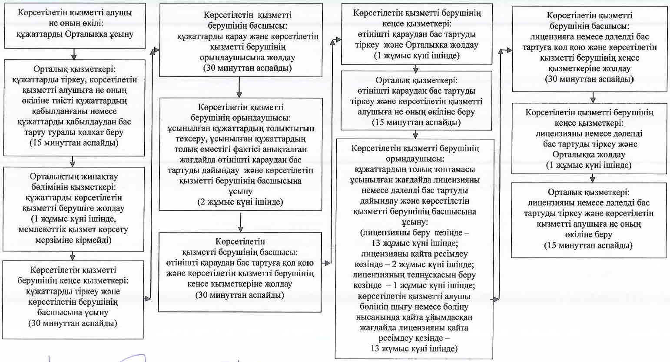

|  |  |
| --- | --- |
|  | "Туристік операторлық қызметке |
|  | (туроператорлық қызметке) лицензия беру" |
|  | мемлекеттік көрсетілетін қызмет регламентіне |
|  | 3-қосымша |

**Мемлекеттік қызмет көрсетуге тартылған графикалық нысандағы ақпараттық жүйелердің функционалдық өзара іс-қимыл диаграммасы**

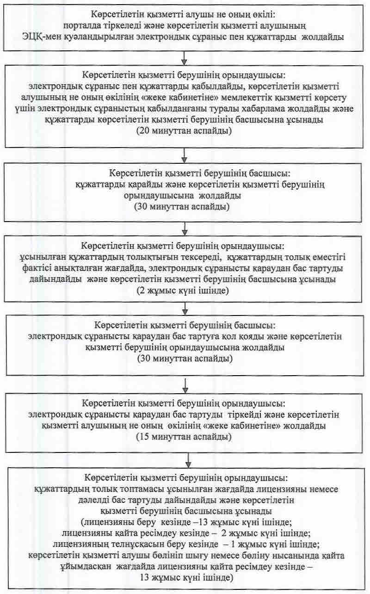

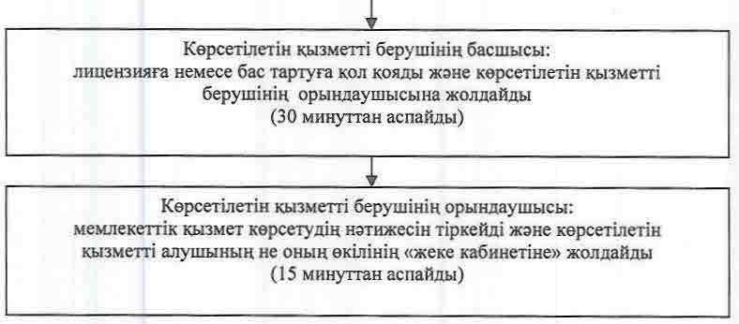

|  |  |
| --- | --- |
|  | "Туристік операторлық қызметке |
|  | (туроператорлық қызметке) лицензия беру" |
|  | мемлекеттік көрсетілетін қызмет регламентіне |
|  | 4-қосымша |

**Мемлекеттік қызмет көрсетудің бизнес-процестерінің анықтамалығы**

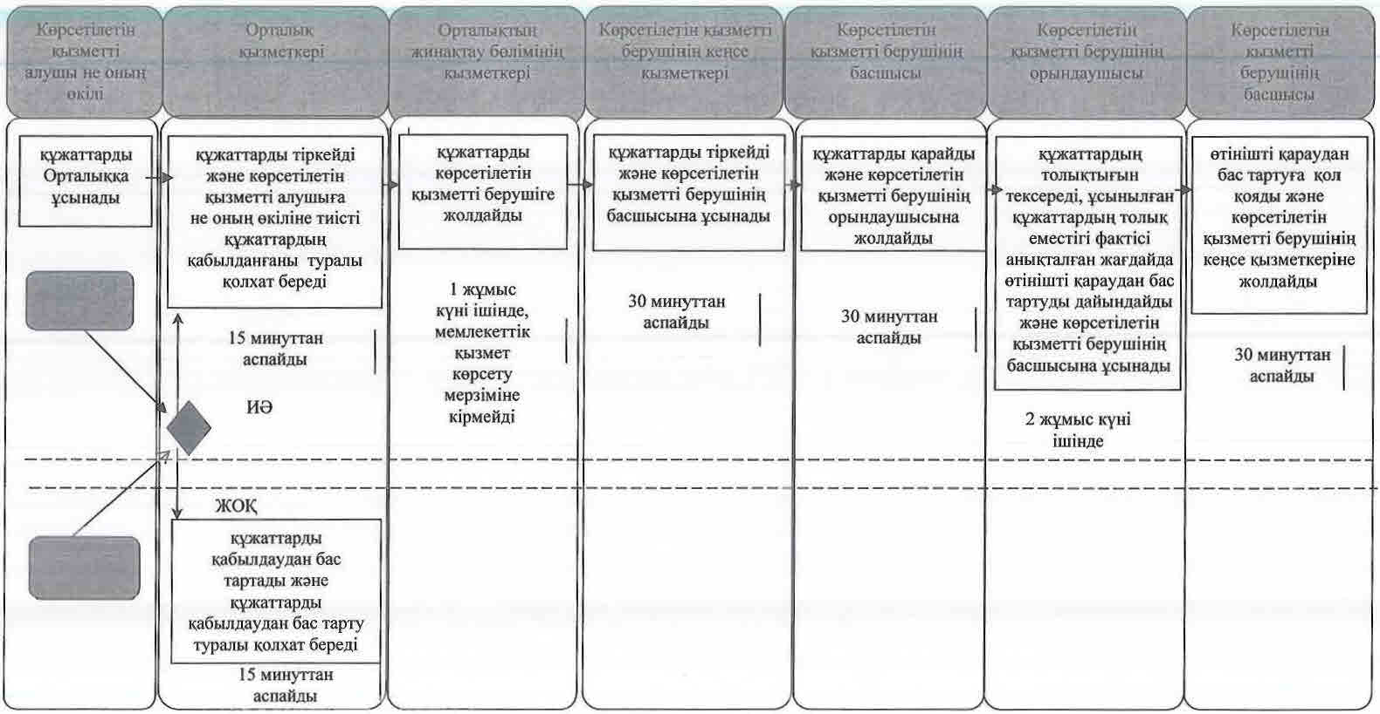

      бизнес-процестер анықтамалығының жалғасы

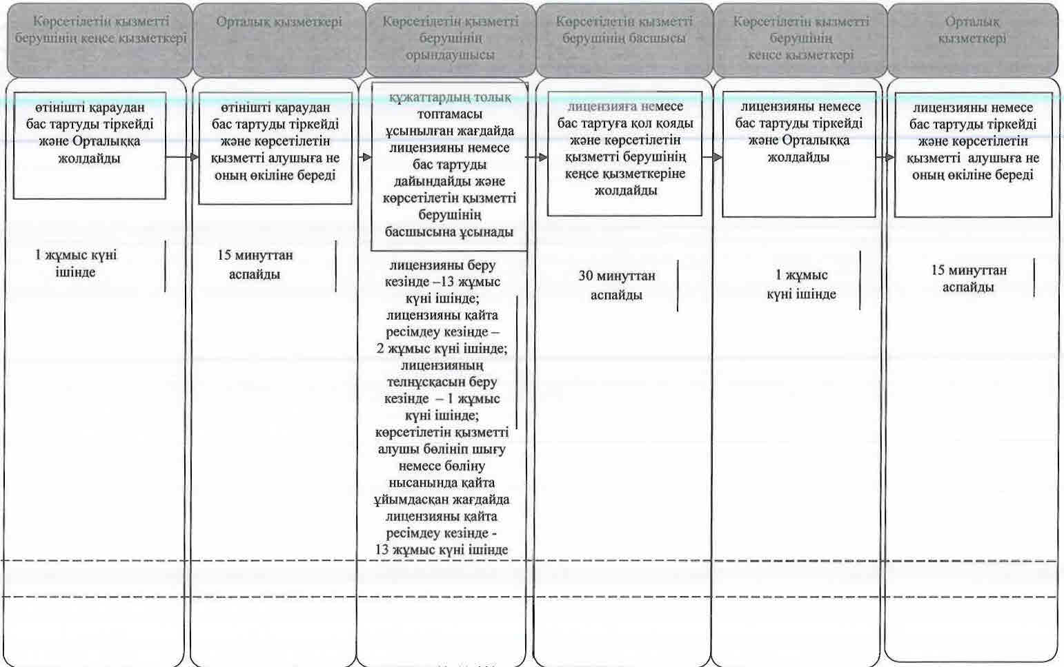

**Шартты белгілемелер:**

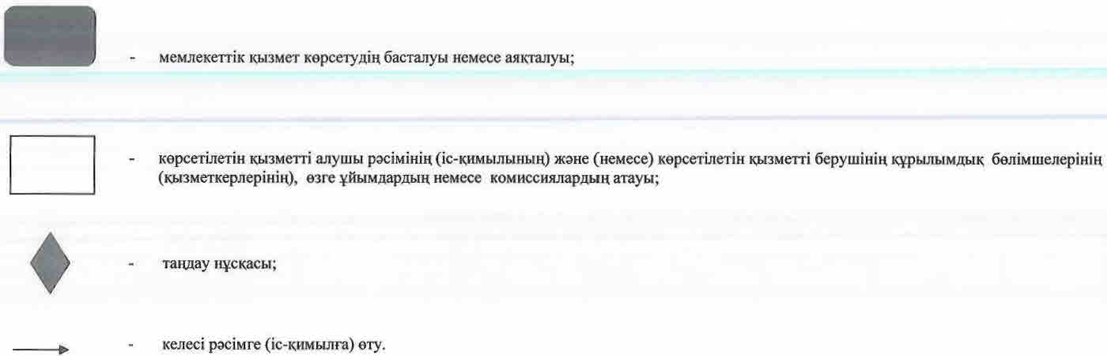

|  |  |
| --- | --- |
|  | Қызылорда облысы әкімдігінің 2015 жылғы "11" қыркүйектегі № 160 қаулысымен бекітілген |

**"Туристік, оның ішінде туристік әлеует, туризм обьектілері және туристік қызметті жүзеге асыратын тұлғалар туралы ақпарат беру" мемлекеттік көрсетілетін қызмет регламенті**

**1. Жалпы ережелер**

      1. Көрсетілетін қызметті берушінің атауы: "Қызылорда облысының кәсіпкерлік және туризм басқармасы" мемлекеттік мекемесі (бұдан әрі – көрсетілетін қызметті беруші).

      Өтініштерді қабылдау және мемлекеттік көрсетілетін қызмет нәтижелерін беру көрсетілетін қызметті берушінің кеңсесі арқылы жүзеге асырылады.

      2. Мемлекеттік қызмет көрсету нысаны: қағаз жүзінде.

      3. Мемлекеттiк көрсетiлетiн қызметтiң нәтижесi – туристік, оның ішінде туристік әлеует, туризм объектілері және туристік қызметті жүзеге асыратын тұлғалар туралы ақпарат беру (бұдан әрі - ақпарат).

      4. Мемлекеттік көрсетілетін қызмет нәтижесін ұсыну нысаны: қағаз түрінде.

**2. Мемлекеттік қызмет көрсету процесінде көрсетілетін қызметті берушінің құрылымдық бөлімшелерінің (қызметкерлерінің) іс-қимыл тәртібінің сипаттамасы**

      5. Мемлекеттік қызмет көрсету бойынша рәсімді (іс-қимылды) бастауға негіздеме: көрсетілетін қызметті алушының көрсетілетін қызметті берушіге "Туризм саласындағы мемлекеттік көрсетілетін қызметтердің стандартын бекіту туралы" Қазақстан Республикасының Инвестициялар және даму министрінің 2015 жылғы 28 сәуірдегі № 495 бұйрығымен (нормативтік құқықтық актілерді мемлекеттік тіркеу Тізілімінде № 11578 болып тіркелген) бекітілген "Туристік ақпарат, оның ішінде туристік әлеует, туризм обьектілері және туристік қызметті жүзеге асыратын тұлғалар туралы ақпарат беру" мемлекеттік көрсететілетін қызмет стандартының (бұдан әрі - стандарт) қосымшасына сәйкес нысан бойынша өтініш ұсынуы.

      6. Мемлекеттік қызмет көрсету процесінің құрамына кіретін әрбір рәсімнің (іс-қимылдың) мазмұны, орындаудың ұзақтығы:

      1) көрсетілетін қызметті алушы көрсетілетін қызметті берушіге стандарттың 9-тармағына сәйкес құжаттарды ұсынады;

      2) көрсетілетін қызметті берушінің кеңсе қызметкері құжаттарды тіркейді, көрсетілетін қызметті алушыға өтінішті қабылдап алған адамның тегі мен аты-жөні, қабылдау күні көрсетілген еркін нысандағы талон (бұдан әрі - талон) береді және құжаттарды көрсетілетін қызметті берушінің басшысына ұсынады (жиырма минуттан аспайды);

      3) көрсетілетін қызметті берушінің басшысы құжаттарды қарайды және көрсетілетін қызметті берушінің орындаушысына жолдайды (жиырма минуттан аспайды);

      4) көрсетілетін қызметті берушінің орындаушысы ақпаратты дайындайды және көрсетілетін қызметті берушінің басшысына ұсынады (төрт жұмыс күні ішінде);

      5) көрсетілетін қызметті берушінің басшысы ақпаратқа қол қояды және көрсетілетін қызметті берушінің кеңсе қызметкеріне жолдайды (жиырма минуттан аспайды);

      6) көрсетілетін қызметті берушінің кеңсе қызметкері ақпаратты тіркейді және көрсетілетін қызметті алушыға береді (жиырма минуттан аспайды).

**3. Мемлекеттік қызмет көрсету процесінде көрсетілетін қызметті берушінің құрылымдық бөлімшелерінің (қызметкерлерінің) өзара іс-қимыл тәртібінің сипаттамасы**

      7. Мемлекеттік қызмет көрсету процесіне қатысатын көрсетілетін қызметті берушінің құрылымдық бөлімшелерінің (қызметкерлерінің) тізбесі:

      1) көрсетілетін қызметті берушінің кеңсе қызметкері;

      2) көрсетілетін қызметті берушінің басшысы;

      3) көрсетілетін қызметті берушінің орындаушысы.

      8. Әрбір рәсімнің (іс-қимылдың) ұзақтығы көрсетіле отырып, құрылымдық бөлімшелер (қызметкерлер) арасындағы рәсімдер (іс-қимылдар) реттілігінің сипаттамасы осы регламенттің 2-қосымшасында келтірілген.

      9. Мемлекеттік қызмет көрсету процесінде көрсетілетін қызметті берушінің құрылымдық бөлімшелерінің (қызметкерлерінің) рәсімдері (іс-қимылдары), өзара іс-қимылдары реттілігінің толық сипаттамасы осы регламенттің 3-қосымшасына сәйкес мемлекеттік қызмет көрсетудің бизнес-процестерінің анықтамалығында көрсетілген.

      Мемлекеттік қызмет көрсетудің бизнес-процестерінің анықтамалығы "Қызылорда облысының кәсіпкерлік және туризм басқармасы" мемлекеттік мекемесінің, Қызылорда облысы әкімдігінің, Қызылорда қаласы және аудан әкімдіктерінің ресми интернет-ресурстарында орналастырылады.

|  |  |
| --- | --- |
|  | "Туристік, оның ішінде туристік әлеует, |
|  | туризм объектілері және туристік қызметті жүзеге |
|  | асыратын тұлғалар туралы ақпарат беру" |
|  | мемлекеттік көрсетілетін қызмет регламентіне |
|  | 1-қосымша |

**Келесі рәсімді (іс-қимылды) орындауды бастау үшін негіз болатын мемлекеттік қызметті көрсету бойынша рәсім (іс-қимыл) нәтижесінің (рәсімнің (іс-қимылдың) нәтижесі және оның басқа құрылымдық бөлімшеге берілу тәртібі көрсетіле отырып) сипаттамасы**

|  |  |  |  |  |  |  |
| --- | --- | --- | --- | --- | --- | --- |
| 1 | Рәсімнің (іс-қимылдың) нөмірі | 1 | 2 | 3 | 4 | 5 |
| 2 | Құрылымдық бөлімшелердің атауы | Көрсетілетін қызметті берушінің кеңсе қызметкері | Көрсетілетін қызметті берушінің басшысы | Көрсетілетін қызметті берушінің орындаушысы | Көрсетілетін қызметті берушінің басшысы | Көрсетілетін қызметті берушінің кеңсе қызметкері |
| 3 | Рәсімнің (іс-қимылдың) атауы және олардың сипаттамасы | құжаттарды тіркейді және көрсетілетін қызметті алушыға талон береді | құжаттарды  қарайды | ақпаратты  дайындайды | ақпаратқа  қол қояды | ақпаратты  тіркейді |
| 4 | Келесі рәсімді  (іс-қимылды) орындауды бастау үшін негіз болатын мемлекеттік қызметті көрсету бойынша рәсім  (іс-қимыл) нәтижесі | құжаттарды көрсетілетін қызметті берушінің  басшысына ұсынады | құжаттарды көрсетілетін қызметті берушінің орындаушысына жолдайды | ақпаратты көрсетілетін қызметті берушінің басшысына ұсынады | ақпаратты көрсетілетін қызметті берушінің кеңсе қызметкеріне жолдайды | ақпаратты көрсетілетін қызметті алушыға береді |
| 5 | Орындалу мерзімі | 20 минуттан аспайды | 20 минуттан аспайды | 4 жұмыс күні ішінде | 20 минуттан аспайды | 20 минуттан аспайды |

|  |  |
| --- | --- |
|  | "Туристік, оның ішінде туристік әлеует, |
|  | туризм объектілері және туристік қызметті жүзеге |
|  | асыратын тұлғалар туралы ақпарат беру" |
|  | мемлекеттік көрсетілетін қызмет регламентіне |
|  | 2-қосымша |

**Әрбір рәсімнің (іс-қимылдың) ұзақтығы көрсетіле отырып, құрылымдық бөлімшелер (қызметкерлер) арасындағы рәсімдер (іс-қимылдар) реттілігінің сипаттамасы**

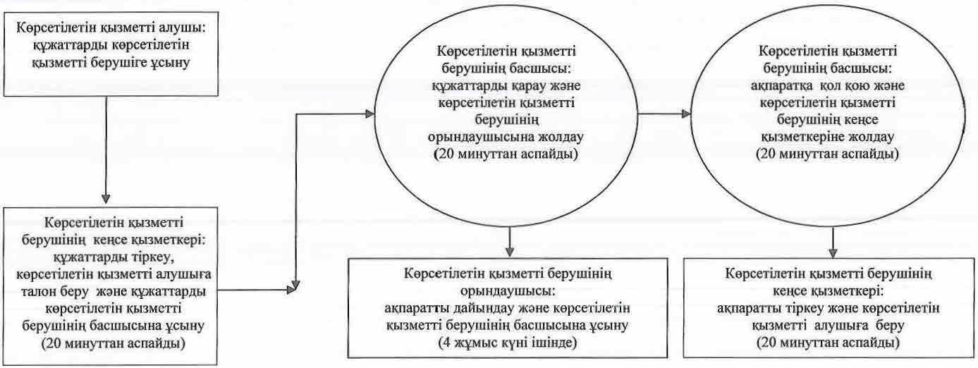

|  |  |
| --- | --- |
|  | "Туристік, оның ішінде туристік әлеует, |
|  | туризм объектілері және туристік қызметті жүзеге |
|  | асыратын тұлғалар туралы ақпарат беру" |
|  | мемлекеттiк көрсетілетін қызмет регламентіне |
|  | 3-қосымша |

**Мемлекеттік қызмет көрсету бизнес-процестерінің анықтамалығы**

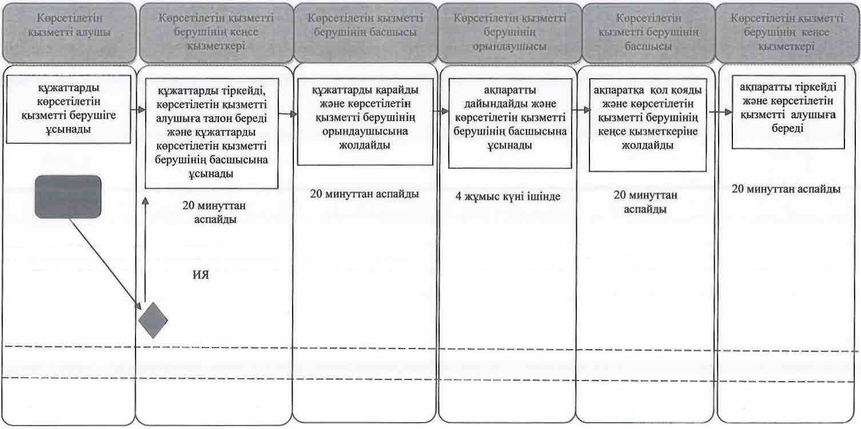

**Шартты белгілемелер:**

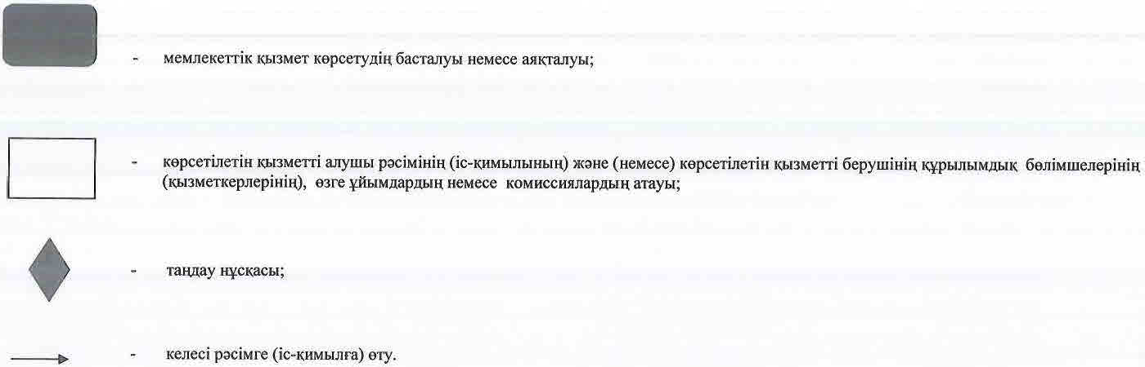

© 2012. Қазақстан Республикасы Әділет министрлігінің «Қазақстан Республикасының Заңнама және құқықтық ақпарат институты» ШЖҚ РМК